**CONSTRUIR LA BASE DE DATOS PARA EL SOFTWARE A PARTIR DEL MODELO DE DATOS.**

-- TALLER - SQL

-- PASOS INCIALES PARA LA CREACION DE UNA BASE DE DATOS

-- Inicialmente se crea la base de datos

-- Hacemos focus únicamente a la base de datos seleccionada.



-- Creamos tabla aprendices

-- Insertamos registros a la tabla creada

-- Empezamos las consultas

-- Se observa la tabla aprendices llamando únicamente la columna id

-- Obtenemos únicamente las columnas nombre_apellido y edad en la tabla aprendices.

-- Se trae los datos nombre_apellido, edad y estado para la tabla aprendices.

-- Se hace la consulta de la tabla aprendices, pero únicamente para la columna id, mostrándola diferente

-- Consulta que trae la data pintada diferente para las columnas nombre_apellido, edad y estado.

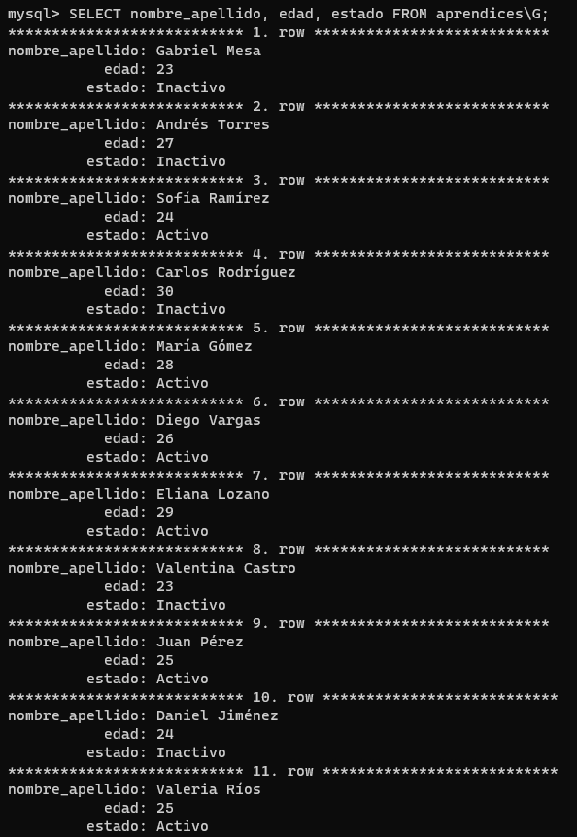

-- Buscamos todos los datos en la tabla aprendice mostrándolo más específico.

-- Hacemos la consulta de la tabla aprendices donde solo se trae los datos donde el id sea 1075678987

-- Consulta para traer todos los registros que tengan este correo eylozano@sena.edu.co en la tabla aprendices

-- Trae únicamente los registros que tengan más de 24 años

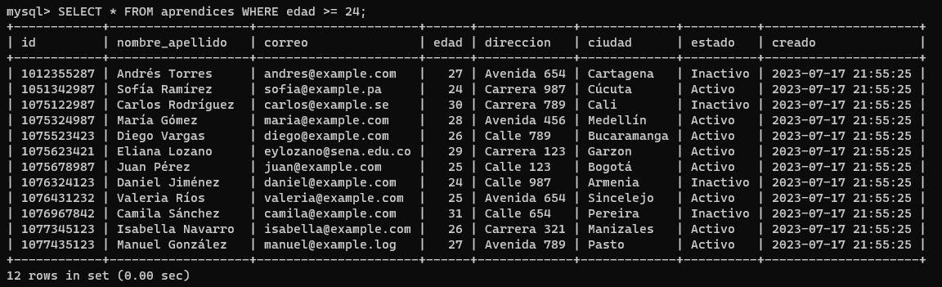

-- Buscamos los registros que solo se hayan creado en esta fecha 2023-06-05 00:00:01

-- Consulta donde retorna los id en un rango

-- Ordenamiento de la columna edad de menor a mayor.

-- Ordenamiento de la columna edad de mayor a menor.

-- Buscamos las columnas nombre_apellido y ordenamos de mayor a menor, retornando un solo registro

-- buscando correos que solo tenga de dominio el .com

